Google Analytics: Portal da Transparência, Junho/2016.

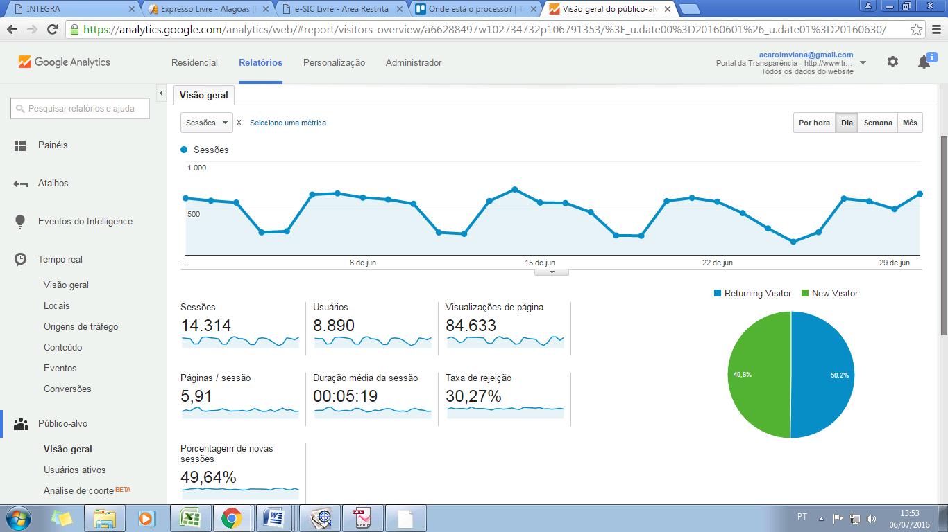

|  |  |
| --- | --- |
| Visão Geral: 01/06/2016 –30/06/2016 | |
| Quantidade de Sessões/Acessos | 14.314 |
| Duração Média por Sessão/Acesso | 00h:05m:19s |
| Quantidade total de usuários | 8.890 |
| Quantidade de Usuários Novos | 4.427 (49.8%) |
| Quantidade de Usuários | 4.462 (50.2%) |

Cidades que mais acessaram o Portal em Junho/2016:

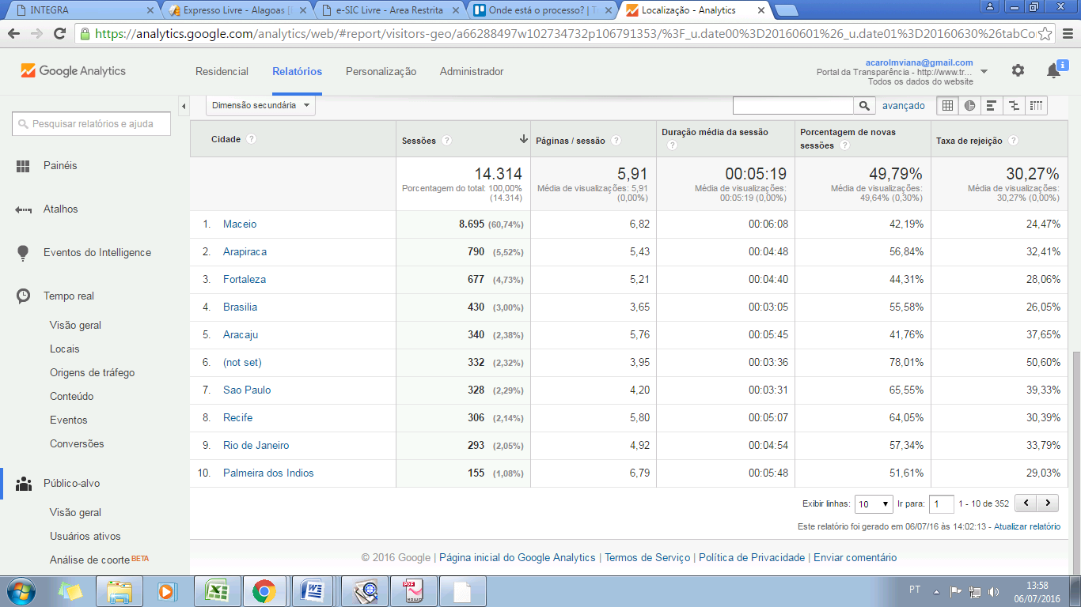

Dispositivos utilizados para acessar o Portal:

